第一次上机实验

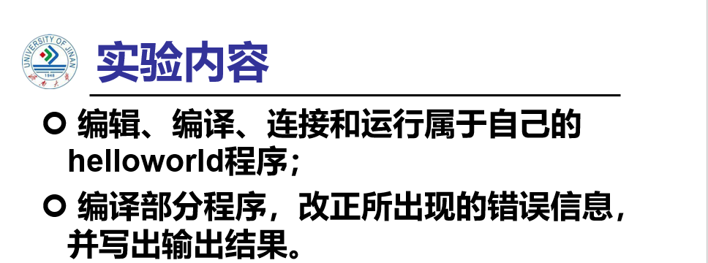实验代码：

#include<iostream>

using namespace std;

int main()

{ int age;

cout<<"Please input your AGE:"<<endl;

cin>>age;

cout<<"Hello,world!I am"<<age<<endl;

return 0;

}

实验结果：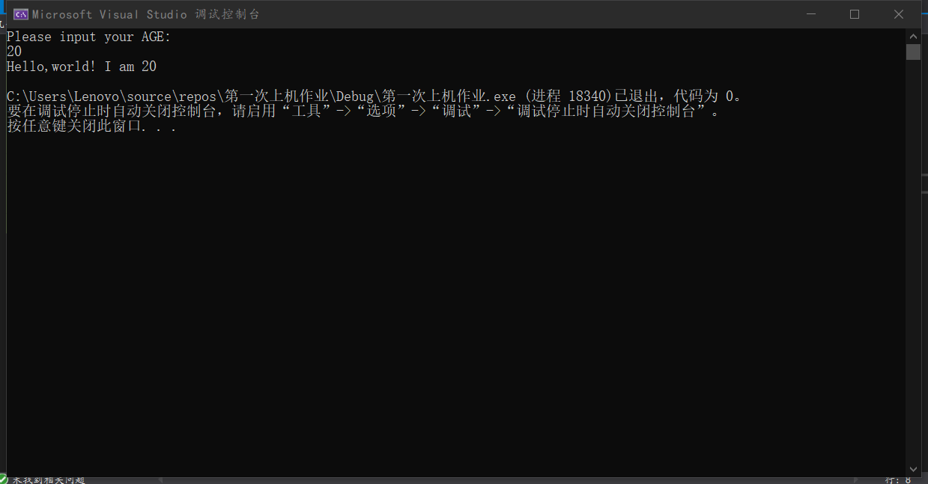

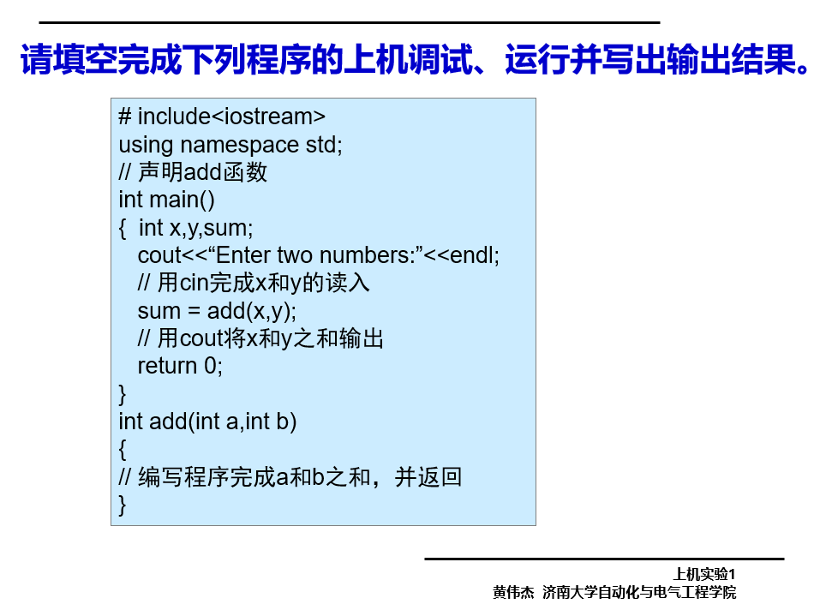

#include<iostream>

using namespace std;

int add(int a, int b)

{ int c;

c=a+b;

return c;

}

int main()

{ int x,y,sum;

cout<<"Enter two numbers:"<<endl;

cin>>x>>y;

sum=add(x,y);

cout<<"sum is:"<<sum<<endl;

system("pause");

return 0;

心得体会：第一次上机，了解了如何使用和进入c++程序。感觉c++比c语言更简洁。在自己设计c++程序时遇到了程序无法运行的情况，后经老师指导后了解其原因是文件不能有两个源文件。

Copyright 2021-2099 Xiaoyu Liu. All rights reserved